**目錄**

**一、簡介**

（一）動機

RichMan是以「大富翁4」為參考模型而製作的，會選擇此主題的主要原因是對多人策略圖板遊戲相當有興趣，這款「大富翁4」同時也是多數人的童年回憶，令人回味。因此希望藉由物件導向程式設計實習課程來實作這款遊戲。

（二）分工

|  |  |
| --- | --- |
| 鄭人豪 |  |
| 彭正鈦 |  |

**二、遊戲介紹**

（一）遊戲說明

1. 遊戲人數：4人

2. 金錢：每位玩家起始金錢30000元

3. 遊戲進行：

每位玩家起始位置位於地圖左上角，依序擲骰子，玩家依照所擲出的點數前行，所有移動方向皆為順時針進行。

當玩家到達的土地為空，玩家可以選擇購買土地（如圖一），若位於其他玩家土地(或房子)則需繳付過路費給土地(或房子)的擁有者（如圖二）。

當玩家到達自己的土地（或房子）可以進行升級的動作，若房子已達最高級，則無法繼續升級。

若玩家到達地圖四個角落，即事件區，會隨機產生事件，並且依照事件內容給予獎勵或懲罰（如圖四）。

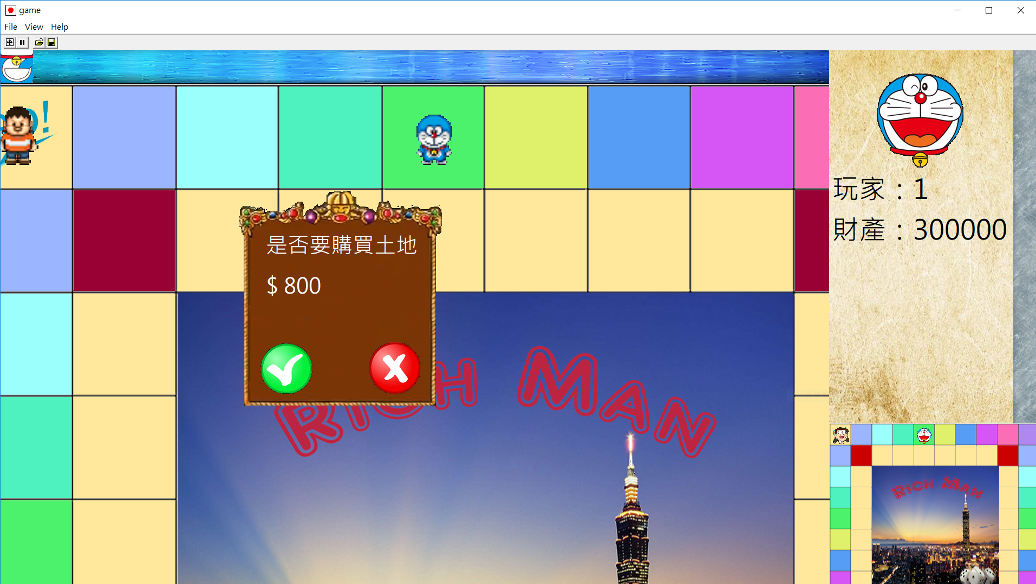

（圖一）購買土地

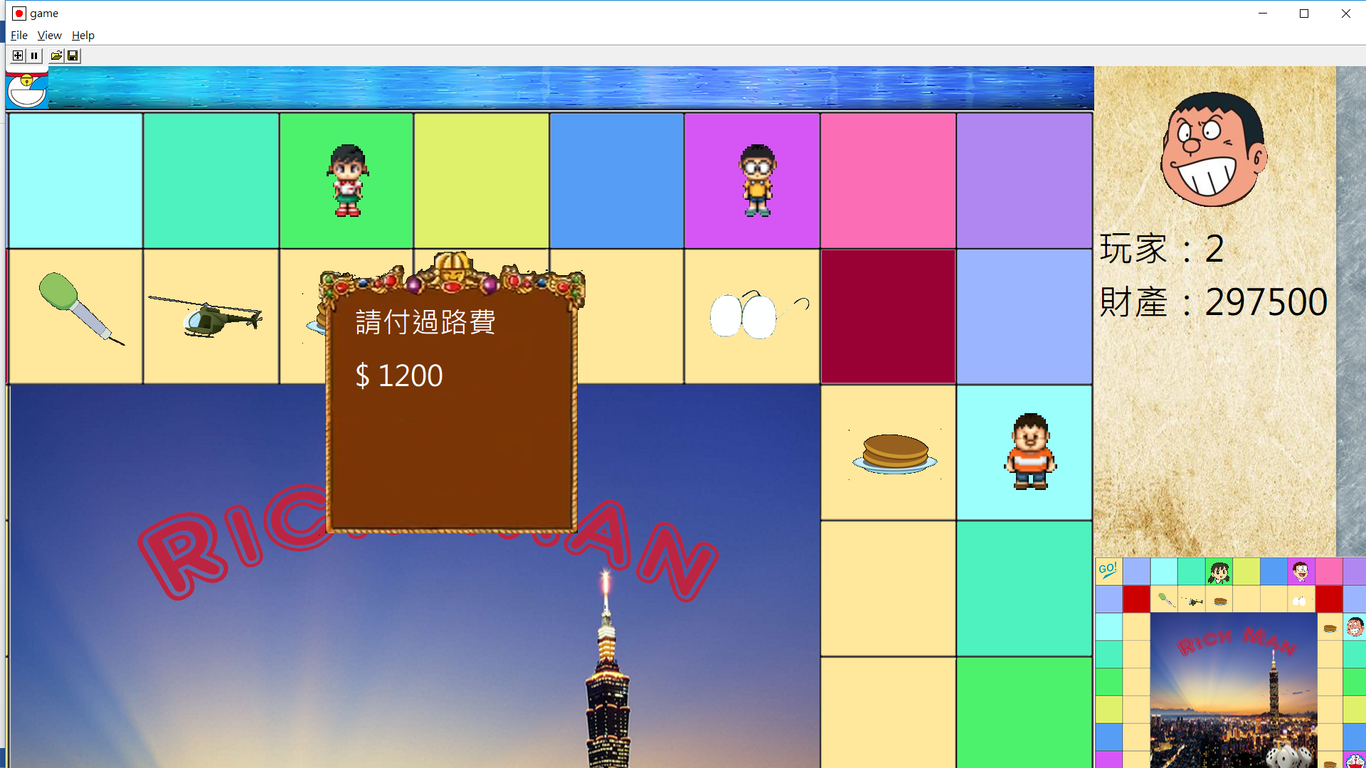

（圖二）繳納過路費

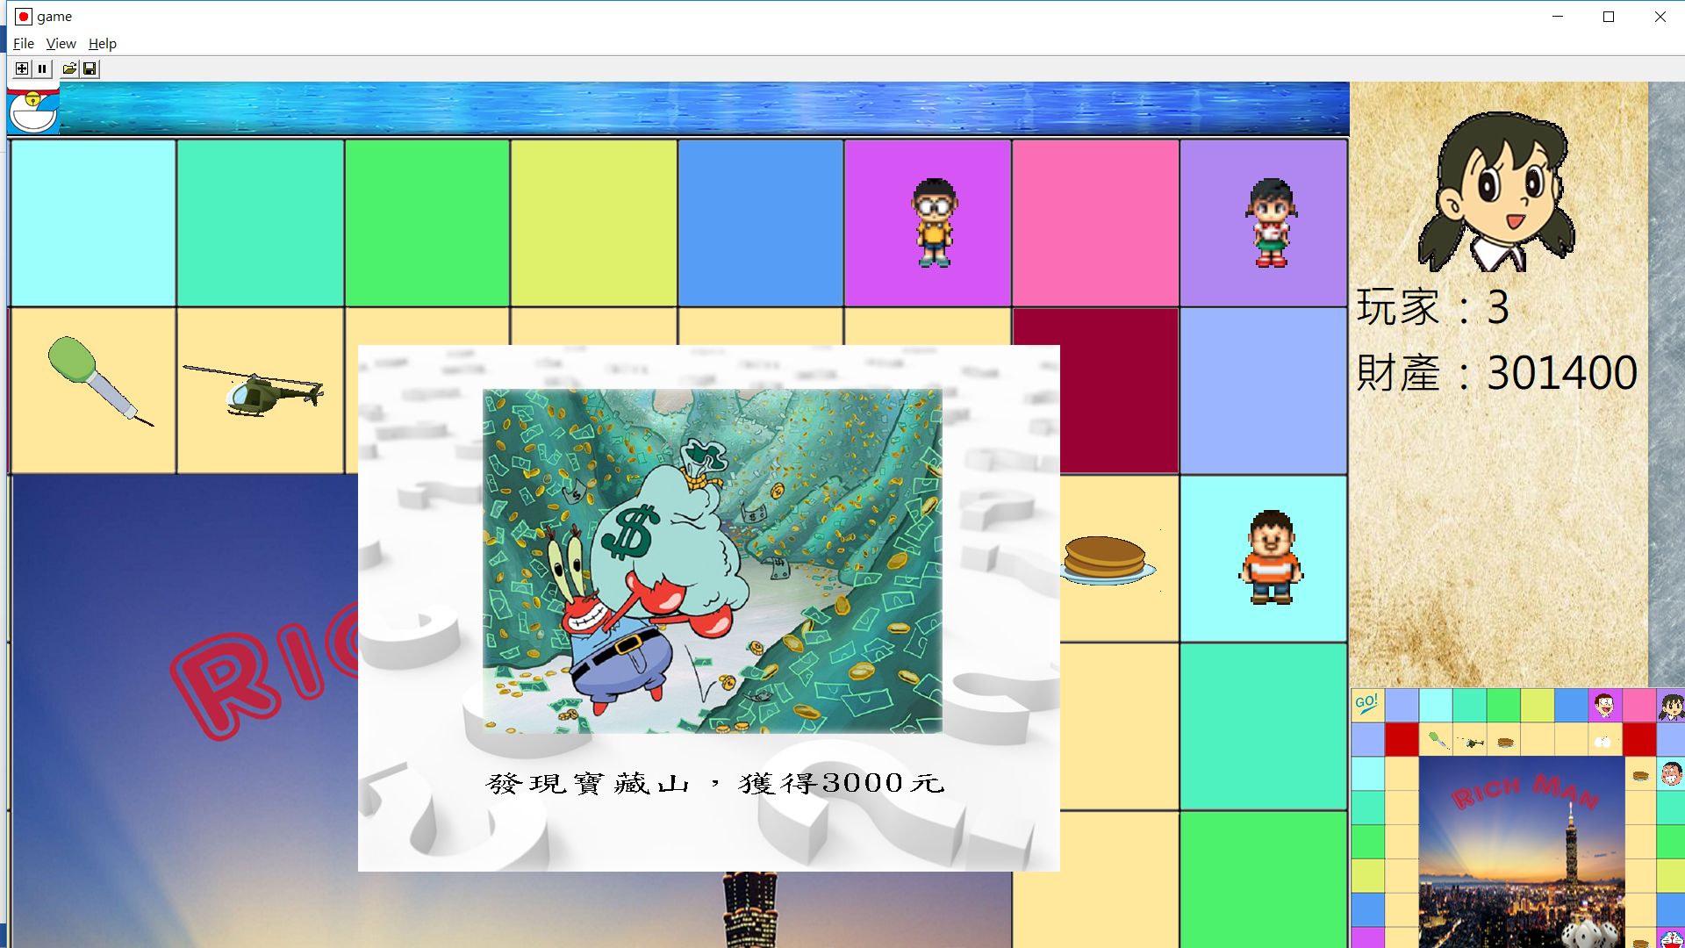

隨機事件

事件區

(圖三)事件區

4. 道具：

|  |  |
| --- | --- |
| 道具 | 功能 |
|  | 地雷  當玩家到達地雷所在地點時，停止三回合行動，原地進行治療。 |
|  | 遙控骰子  使用遙控骰子可以指定移動步數，選擇移動步數1至6步。 |
|  | 路障  當玩家路過路障，即停止前行。 |
|  | 定時炸彈  當玩家獲得定時炸彈時，倒數步數15步，歸零即爆炸，並停止三回合行動，原地進行治療。經過其他玩家即可傳遞定時炸彈。 |

5. 勝負：

當玩家不夠金錢支付需要繳付的金額時，則該玩家宣布破產，最後一位為破產玩家即為遊戲的勝利者。

6. 基本操作：

滑鼠左鍵：擲骰子

滑鼠右鍵：取消道具欄

← →：開始選角

Enter：進入遊戲

Space：擲骰子、買地、升級

7. 作弊快捷鍵：

數字鍵1~9：跳過擲骰階段，直接移動步數

Z：玩家所在土地（或房子）直接進行升級、買地

（二）遊戲圖形

（三）遊戲音效

1. 背景音樂

2. 地雷、炸彈爆炸聲

3. 定時器滴答聲

4. 路障警告聲

**三、程式設計**

（一）程式架構

（二）程式類別

（三）程式技術

**四、結語**

（一）問題與解決方法

（二）時間表

（三）貢獻比例

（四）檢核表

（五）收穫

（六）心得與感想

**五、附錄**